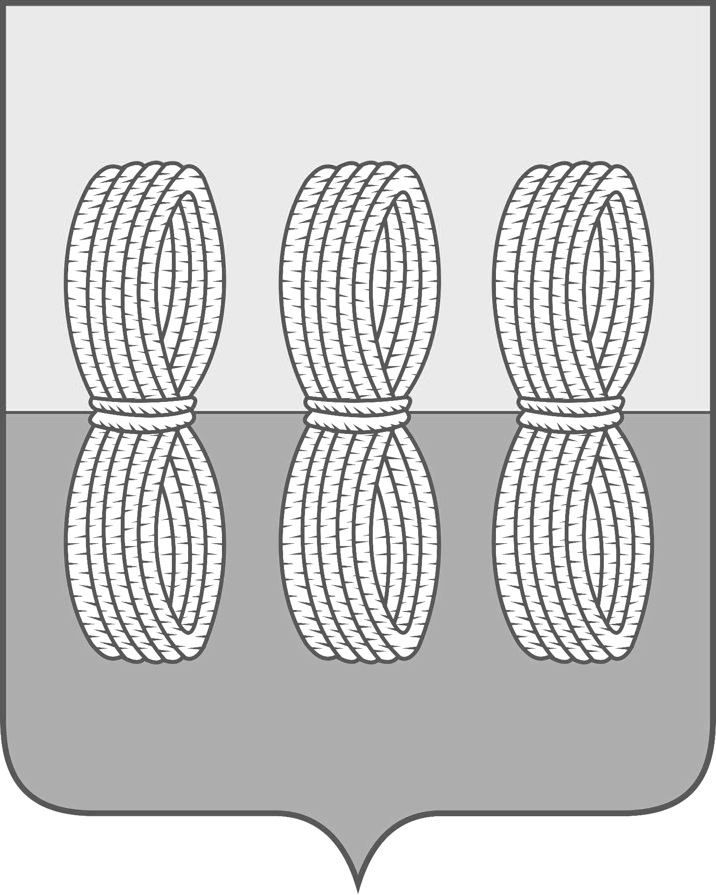
Администрация Новоржевского района
Псковской области

ПОСТАНОВЛЕНИЕ

От__01.11.2022___ №___155____
г. Новоржев

Об утверждении Программы профилактики рисков причинения вреда (ущерба) охраняемым законом ценностям в сфере
муниципальном жилищном контроле на
территории муниципального образования
«Новоржевский район» на 2023 год

В соответствии со статьей 44 Федерального закона от 31.07.2020 № 248-ФЗ «О государственном контроле (надзоре) и муниципальном контроле в Российской Федерации», статьей 17.1 Федерального закона от 06.10.2003 № 131-ФЗ «Об общих принципах организации местного самоуправления в Российской Федерации», постановлением Правительства Российской Федерации от 25.06.2021 № 990 «Об утверждении Правил разработки и утверждения контрольными (надзорными) органами программы профилактики рисков причинения вреда (ущерба) охраняемым законом ценностям» Администрация Новоржевского района постановляет:
1.Утвердить Программу профилактики рисков причинения вреда (ущерба) охраняемым законом ценностям в сфере муниципального жилищном контроле на территории муниципального образования «Новоржевский район» на 2023 год.

2.Разместить настоящее постановление на официальном сайте Администрации Новоржевского района.

Глава Новоржевского района С.О. Пугачева

Верно:

Руководитель Аппарата

Администрации Новоржевского района Е.Е. Лобова

Утверждена
постановлением
Администрации Новоржевского района
от _____2022 г. № _____
Программа профилактики рисков причинения вреда (ущерба) охраняемым законом ценностям в сфере муниципального жилищного контроля на территории муниципального образования «Новоржевский район» на 2023 год

Раздел 1. Анализ текущего состояния осуществления муниципального жилищного контроля, описание текущего уровня развития профилактической деятельности Администрации Новоржевского района, характеристика проблем, на решение которых направлена Программа

1.1. В зависимости от объекта, в отношении которого осуществляется муниципальный жилищный контроль, выделяются следующие типы контролируемых лиц:
- организации, в том числе коммерческих и некоммерческих организаций любых форм собственности и организационно-правовых форм, органов государственной власти и органов местного самоуправления;
- граждане, в том числе осуществляющие деятельность в качестве индивидуальных предпринимателей.
1.2. В границах муниципального образования «Новоржевский район» расположено 87 многоквартирных домов, 279 жилых помещений муниципальной формы собственности.
Деятельность по управлению многоквартирными домами осуществляет 2 управляющих организации.
1.3. К основным проблемам в жилищной сфере относится нарастающий износ жилищного фонда и инженерных коммуникаций, низкое качество услуг, предоставляемых населению, наряду с высокой стоимостью услуг.
Отсутствие нового строительства многоквартирных домов на территории муниципального образования является причиной нахождения существующего муниципального жилищного фонда в состоянии, при котором требуется повышенное внимание и значительные финансовые затраты при его эксплуатации.
Ухудшение состояния муниципального жилищного фонда также связано с недобросовестным содержанием нанимателей помещений муниципального жилищного фонда.

Раздел 2. Цели и задачи реализации Программы

2.1. Настоящая Программа разработана на 2023 год, определяет цели, задачи и порядок осуществления профилактических мероприятий, направленных на предупреждение причинения вреда (ущерба) охраняемым законом ценностям в сфере муниципального жилищного контроля.
Органом, уполномоченным на осуществление муниципального жилищного контроля, является Администрация Новоржевского района.
2.2. Профилактика рисков причинения вреда (ущерба) охраняемым законом ценностям направлена на достижение следующих основных целей:
1) стимулирование добросовестного соблюдения обязательных требований всеми контролируемыми лицами;
2) устранение условий, причин и факторов, способных привести к нарушениям обязательных требований и (или) причинению вреда (ущерба) охраняемым законом ценностям;
3) создание условий для доведения обязательных требований до контролируемых лиц, повышение информированности о способах их соблюдения.
2.3. Задачами Программы являются:
1) выявление причин, факторов и условий, способствующих нарушениям обязательных требований, разработка мероприятий, направленных на устранение нарушений обязательных требований;
2) формирование одинакового понимания обязательных требований у всех участников контрольной деятельности;
3) укрепление системы профилактики нарушений обязательных требований;
4) повышение уровня правовой грамотности подконтрольных субъектов, в том числе путем обеспечения доступности информации об обязательных требованиях жилищного законодательства и необходимых мерах по их исполнению;
5) повышение прозрачности осуществляемой Администрацией Новоржевского района контрольной деятельности.

Раздел 3. Перечень профилактических мероприятий, сроки (периодичность) их проведения

№ п/п | Наименование формы мероприятия | Срок (периодичность) проведения мероприятия | Ответственный исполнитель
1. Информирование
1.1. | Размещение и поддержание в актуальном состоянии на официальном сайте муниципального образования «Новоржевский район» в информационно-телекоммуникационной сети «Интернет»:  1) текстов нормативных правовых актов, регулирующих осуществление муниципального жилищного контроля;  2) программы профилактики рисков причинения вреда (ущерба) охраняемым законом ценностям;  3) сведений о способах получения консультаций по вопросам соблюдения обязательных требований;  4) иных сведений, предусмотренных нормативными правовыми актами Российской Федерации, нормативными правовыми актами субъектов Российской Федерации, муниципальными правовыми актами | Не позднее 5 рабочих дней с момента изменения действующего законодательства  Не позднее 25 декабря предшествующего года  В течение года  В течение года | Начальник отдела ЖКХ Администрации Новоржевского района
2. Консультирование
2.1. | Консультирование контролируемых лиц и их представителей осуществляется как в устной форме по телефону, посредством видеоконференцсвязи, на личном приеме либо в ходе проведения профилактического мероприятия, контрольного (надзорного) мероприятия, так и в письменной форме. Время консультирования при личном обращении 15 минут.  Консультирование, осуществляется по вопросам, связанным с организацией и осуществлением муниципального жилищного контроля:  1)Компетенция Администрации.  2) Соблюдение обязательных требований.  3) Проведение контрольных (надзорных) мероприятий.  4) Применение мер ответственности. | В течение года | Начальник отдела ЖКХ Администрации Новоржевского района
3. Объявление предостережения
3.1. | Орган муниципального контроля объявляет контролируемому лицу предостережение о недопустимости нарушения обязательных требований (далее – предостережение) при наличии сведений о готовящихся нарушениях обязательных требований или признаках нарушений обязательных требований и (или) в случае отсутствия подтвержденных данных о том, что нарушение обязательных требований причинило вред (ущерб) охраняемым законом ценностям либо создало угрозу причинения вреда (ущерба) охраняемым законом ценностям, и предлагает принять меры по обеспечению соблюдения обязательных требований.  Контролируемое лицо в течение десяти рабочих дней со дня получения предостережения вправе подать в Орган муниципального контроля возражение в отношении предостережения.  Орган муниципального контроля информирует контролируемое лицо о результатах рассмотрения возражения не позднее пяти рабочих дней со дня рассмотрения возражения в отношении предостережения. | При наличии оснований, предусмотренных статьей 49 Федерального закона от 31.07.2020 г.  № 248-ФЗ «О государственном контроле (надзоре) и муниципальном контроле в Российской Федерации» | Начальник отдела ЖКХ Администрации Новоржевского района
4. Профилактический визит
4.1 | Профилактический визит проводится в форме профилактической беседы по месту осуществления деятельности контролируемого лица либо путем использования видео-конференц-связи.  В ходе профилактического визита контролируемое лицо информируется об обязательных требованиях, предъявляемых к его деятельности, либо к принадлежащим ему объектам контроля, их соответствии критериям риска, основаниях и о рекомендуемых способах снижения категории риска, а также о видах, содержании и об интенсивности контрольных мероприятий, проводимых в отношении объектов контроля, исходя из их отнесения к соответствующей категории риска.  В ходе профилактического визита инспектором осуществляется консультирование контролируемого лица в порядке, установленном статьей 50 Федерального закона № 248-ФЗ.  В ходе профилактического визита инспектором может осуществляется сбор сведений, необходимых для отнесения объектов контроля к категориям риска.  Профилактические визиты проводятся по согласованию с контролируемыми лицами.  Администрация направляет контролируемому лицу уведомление о проведении профилактического визита не позднее чем за пять рабочих дней до даты его проведения.  Контролируемое лицо вправе отказаться от проведения обязательного профилактического визита, уведомив об этом Администрацию не позднее, чем за три рабочих дня до даты его проведения.  Обязательный профилактический визит осуществляется не реже чем один раз в год.  Срок осуществления обязательного профилактического визита составляет один рабочий день.  При проведении профилактического визита гражданам, организациям не могут выдаваться предписания об устранении нарушений обязательных требований. Разъяснения, полученные контролируемым лицом в ходе профилактического визита, носят рекомендательный характер.  В случае, если при проведении профилактического визита установлено, что объекты контроля представляют явную непосредственную угрозу причинения вреда (ущерба) охраняемым законом ценностям или такой вред (ущерб) причинен, Уполномоченное лицо незамедлительно направляет информацию об этом Главе Новоржевского района, для принятия решения о проведении контрольных (надзорных) мероприятий. | При наличии оснований, предусмотренных статьей 52 Федерального закона от 31.07.2020 г.  № 248-ФЗ «О государственном контроле (надзоре) и муниципальном контроле в Российской Федерации» | Начальник отдела ЖКХ Администрации Новоржевского района

